Windows程序设计实验报告
实验序号：2
题目： 文档-视图结构
内容： 幼儿园学籍管理
小组成员：
学号 | 5120173574 | 班级 | 信安1704
姓名 | 杨欣
成绩：
评语：
日期： 2019/12/20

设计内容、方法与难点：
设计内容：学生的增删改操作，照片墙。
方法：采用多文档模式创建项目，建立两个文档模板，对应两个视图，一个用于学生的增删改操作，一个用于展示照片墙。
难点：①建立文档视图
②动态建立控件。该问题是通过new及create等操作创建控件解决的。

作品特色
本作品特点：界面美观，操作方便，运行流畅，操作无卡顿崩掉。

项目类设计：
类图：

CYX_TEST3_2Doc：存储数据
CInfo：学生信息视图
CInfoChildFrm： 学生信息框架
CPhotos：照片墙视图
CPhotoChildFrm： 照片墙框架
CInsert：插入弹框

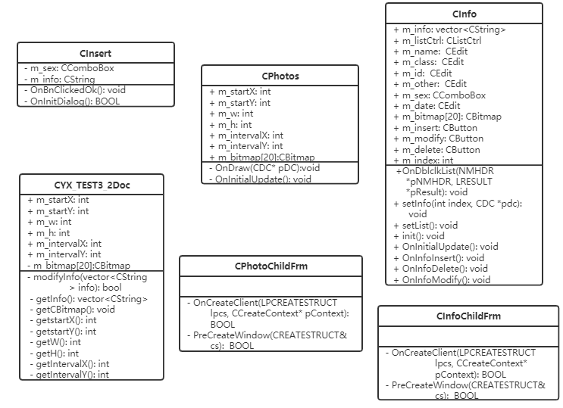
类名 | 成员变量 |  | 成员函数
CYX_TEST_2Doc | m_startX | 照片墙图片开始x位置 | modifyInfo(vector<CString> info) | 修改学生数据
CYX_TEST_2Doc | m_startY | 照片墙图片开始y位置 | getInfo() | 获取学生数据
CYX_TEST_2Doc | m_w | 照片墙图片宽度 | getCBitmap() | 获取图片数据
CYX_TEST_2Doc | m_h | 照片墙图片高度 | getstartX() | 获取开始x数据
CYX_TEST_2Doc | m_intervalY | 照片墙照片行间距 | getstartY() | 获取开始y数据
CYX_TEST_2Doc | m_intervalX | 照片墙图片列间距 | getW() | 获取图片宽度数据
CYX_TEST_2Doc | m_bitmap[20] | 照片墙图片 | getH() | 获取图片高度数据
CYX_TEST_2Doc |  |  | getIntervalX() | 获取行间距数据
CYX_TEST_2Doc |  |  | getIntervalY() | 获取列间距数据
CPhotos | m_startX | 照片墙图片开始x位置 | OnDraw(CDC* pDC) | 展示图片
CPhotos | m_startY | 照片墙图片开始y位置 | OnInitialUpdate | 获取照片、位置坐标等数据
CPhotos | m_w | 照片墙图片宽度
CPhotos | m_h | 照片墙图片高度
CPhotos | m_intervalY | 照片墙照片行间距
CPhotos | m_intervalX | 照片墙图片列间距
CPhotos | m_bitmap[20] | 照片墙图片
CPhotoChildFrm |  |  | OnCreateClient(LPCREATESTRUCT lpcs, CCreateContext* pContext) | 初始化
CPhotoChildFrm |  |  | PreCreateWindow(CREATESTRUCT& cs) | 设置窗口大小
CInfo | m_info | 学生数据 | OnDblclkList() | 双击表格响应函数
CInfo | m_listCtrl | 表格控件 | setInfo(int index, CDC *pdc) | 展示个人数据
CInfo | m_name | 姓名控件 | setList() | 展示表格数据
CInfo | m_class | 班级控件 | init() | 初始控件
CInfo | m_id | 身份证号控件 | OnInitialUpdate() | 初始化
CInfo | m_other | 备注控件 | OnInfoInsert() | 插入数据
CInfo | m_sex | 性别控件 | OnInfoDelete() | 删除数据
CInfo | m_date | 出生日期控件 | OnInfoModify() | 修改数据
CInfo | m_bitmap[20] | 图片数据
CInfo | m_insert | 插入按钮控件
CInfo | m_modify | 修改按钮控件
CInfo | m_delete | 删除按钮控件
CInfo | m_index | 当前展示的数据
CInfoChildFrm |  |  | OnCreateClient(LPCREATESTRUCT lpcs, CCreateContext* pContext) | 初始化
CInfoChildFrm |  |  | PreCreateWindow(CREATESTRUCT& cs) | 设置窗口大小
CInsert | m_sex | 性别控件 | OnBnClickedOk() | 获取输入信息
 | m_info | 插入数据 | OnInitDialog() | 初始化

重点函数简介
（要求函数必须有注释和说明）
/*
listctrl插入数据
*/
void CInfo::setList(){
//删除之前所有元素
m_listCtrl->DeleteAllItems();
CString str, data;
int index = 0, k = 0, len;
for(int i=0;i<m_info.size();i++){
k = 0;
str = m_info[i];//插入一行的数据，每个单独的数据之间是由空格隔开的
//第一个数据是图片数据，舍弃不用
index = str.Find(" " ,k);//查找第一个空格的地方
len = index - k;//获取数据长度
k += (len + 1);//移到下一个数据开头
//第二个数据是班级数据，在第一列，因此需要单独插入
index = str.Find(" " ,k);
len = index - k;
data = str.Mid(k, len);//从下标为k，截取长度为len的数据
k += (len + 1);
m_listCtrl->InsertItem(i, data);//插入第一列数据
for(int j=1;j<6;j++){
index = str.Find(" " ,k);
len = index - k;
data = str.Mid(k, len);
if(j == 3){//性别是由01表示的，因此需要转换一次
if(data == "0"){//如果数据为0，表示性别为男
m_listCtrl->SetItemText(i, j,"男");
}else if(data == "1"){//如果数据为1，表示性别为女
m_listCtrl->SetItemText(i, j,"女");
}
}else{//插入第i行第j列的数据
if(!m_listCtrl->SetItemText(i, j,data)){
AfxMessageBox("数据更新失败~");//如果插入失败，那么会提示错误
}
}
k += (len + 1);//移到下一个数据开头
}
}
}

vector<CString> CYX_TEST3_2Doc::getInfo(){
CString str;
//由于txt文件中文字符会有编码问题，所以读取二进制文件
ifstream infile("INFO.dat");
string temp;
//打开文件
if(!infile.is_open()){
return m_info;
}else {
//读取文件
while (getline(infile, temp))
{
//将读取的数据存入数组
str = temp.c_str();
m_info.push_back(str);
}
}
//关闭文件
infile.close();
return m_info;
}

运行结果
例：【 程序运行界面如下。界面显示信息清楚，内容包括：时钟、日历……..等
程序运行界面如下：
界面显示信息清楚，内容包括学生信息，照片墙等。

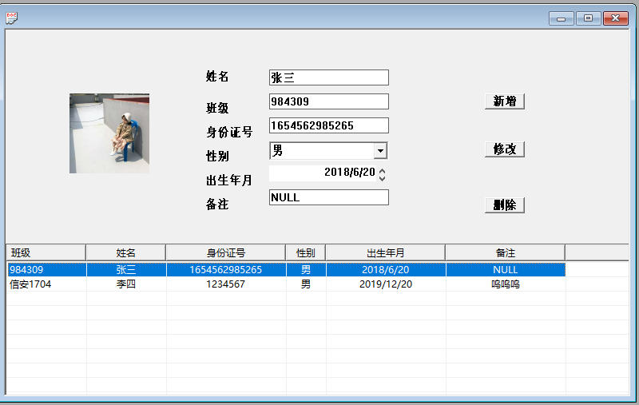
图 1 学生信息界面
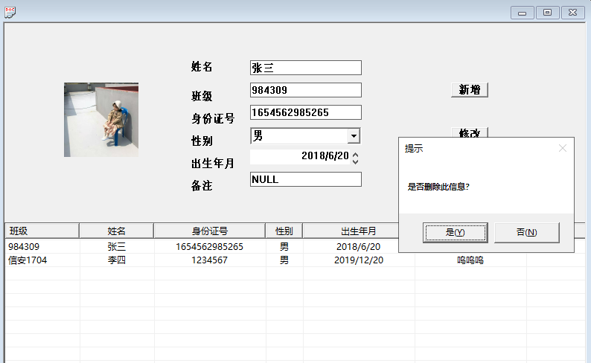
图2删除学生成员界面

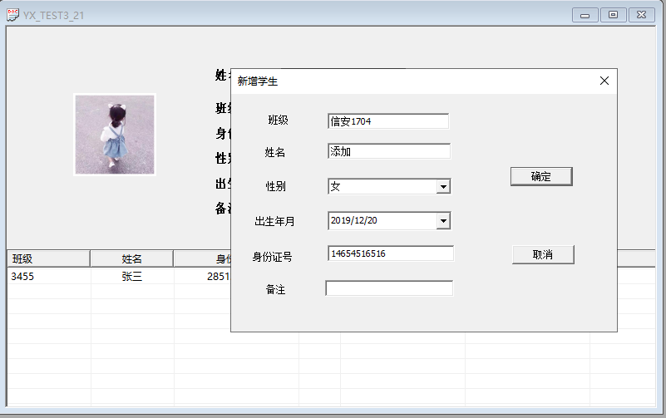
图3 新增学生成员界面

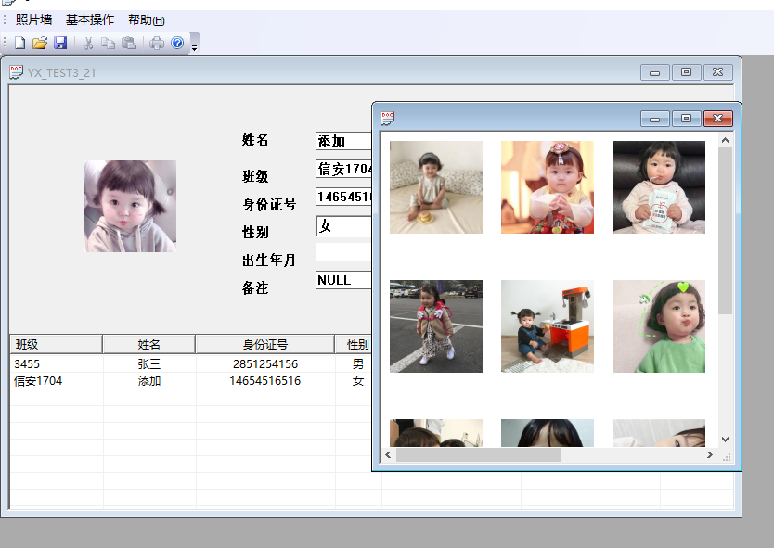
图4 照片墙界面

有待解决的问题
- 拖动视图有残影

